中國文化大學教育部高教深耕計畫_計畫成果紀錄表

子計畫 | B2-1 建構中華文化軸線計畫
具體作法 | 舉辦教師研習講座
主題 | 從108課綱看高等教育的轉變與挑戰
內容  （活動內容簡述/執行成效） | 主辦單位：文學院  活動日期：111年5月11日  線上講座 (TEAMS)  主 講 者： 傅皓政( 哲學系教授)  參與人數： 10 人（教師 9 人、學生 1 人、行政人員 0 人、校外 0 人）  內 容： 介紹108課綱
活動照片  (檔案大小以不超過2M為限) | 活動照片電子檔名稱  (請用英數檔名) | 活動照片內容說明(每張20字內)
 | 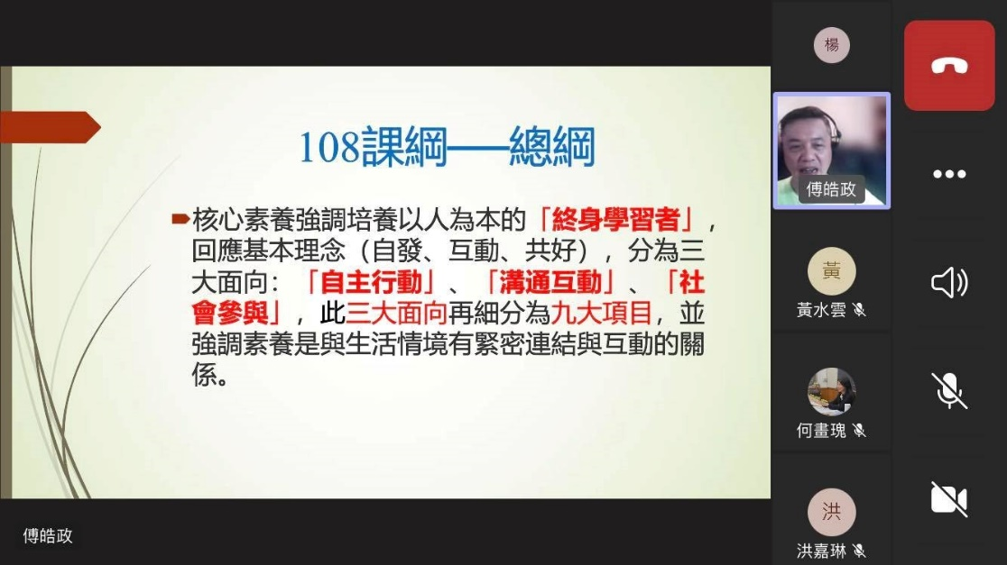 | 講者:  傅皓政教授介紹108課綱
 | 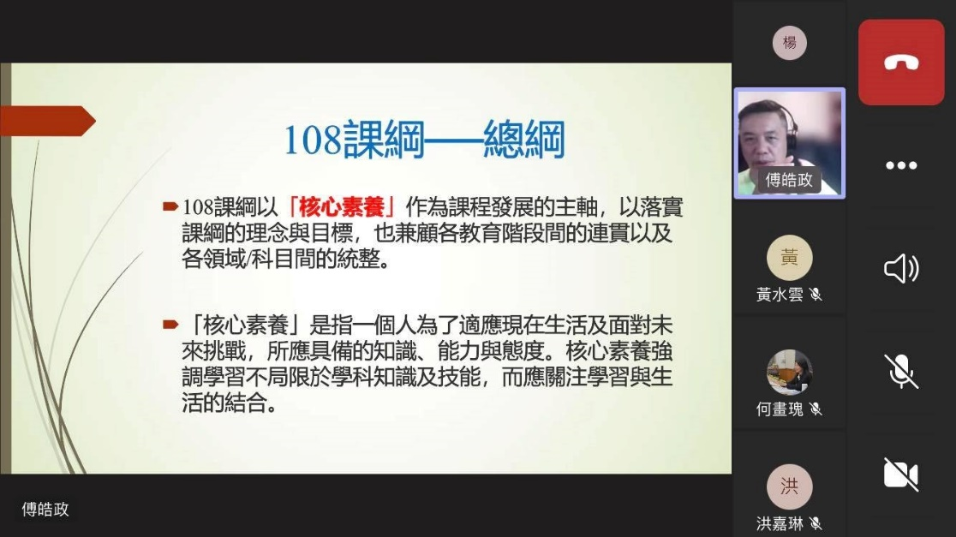
 | 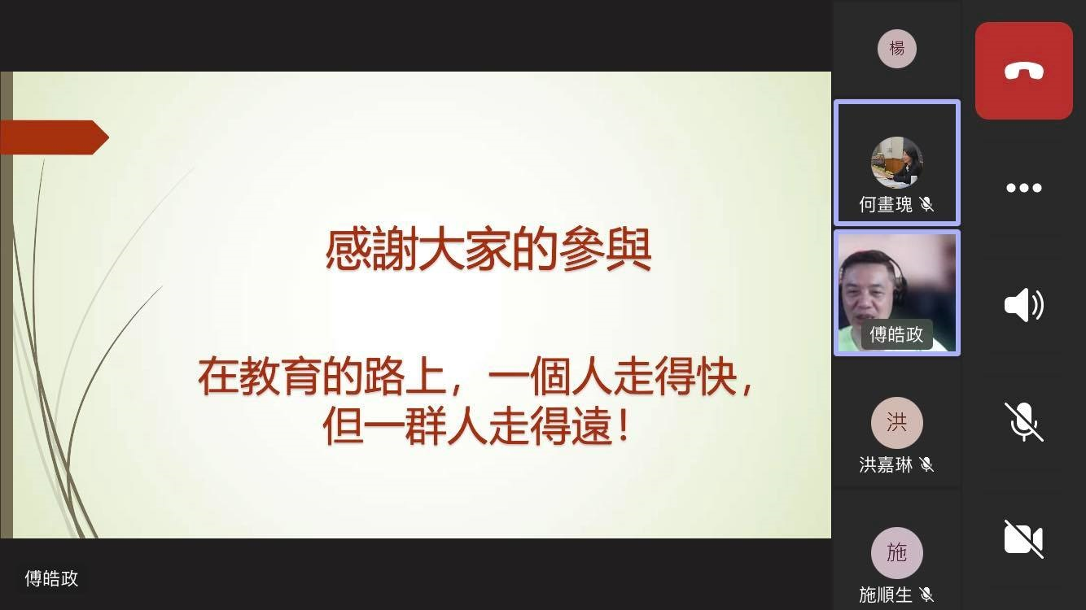 | 講者傅皓政教授回覆來賓提問。
備註：活動照片請附上原始照片一併回傳
附件檔案 | 附件檔案名稱  (請用英數檔名) | 附件名稱
 | S__15360011.jpg
 | S__15360012.jpg
 | S__15360013.jpg

